14 decembrie 2017
RAPORT ZILNIC

Calificativ:  NEUTRU | Scurtcircuit în facturi. +6% pentru electricitate | Digi24Cluj-17:11  2min 27s
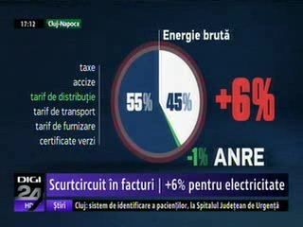 | Facturile la electricitate vor creşte de la 1 ianuarie 2018, energia destinată populaţiei având preţuri cu până la 13% mai mari, aşadar factura finală ar putea creşte cu circa 6%. Pentru consumatori soluţia este să caute cele mai bune oferte ale furnizorilor deoarece piaţa este liberă şi poate fi aleasă oferta cea mai avantajoasă, soluţie recomandată şi de ministrul Energiei.

Calificativ:  NEUTRU | Despăgubiri pentru moartea unui miner | Digi24-18:40  0min 54s  Digi24-22:15  0min 46s
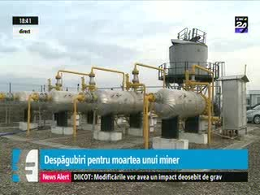 | Complexul Energetic Oltenia trebuie să plătească pentru moartea unui miner deoarece nu s-au respectat toate normele de securitate în muncă. Compania va achita o amendă de 350 de mii de lei. În acelaşi dosar au mai fost condamnaţi la închisoare cu suspendare 2 dintre şefii minerului care a murit, aceştia fiind găsiţi vinovaţi de ucidere din culpă şi trebuind să plătească despăgubiri de 100 de mii de lei familiei minerului.

Calificativ:  NEUTRU | Se întâmplă acum | B1TV–18:00
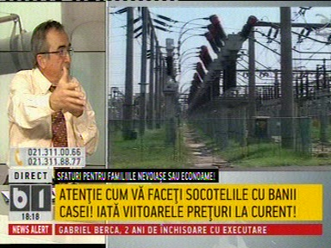 | În cadrul emisiunii „Se întâmplă acum” de pe postul B1TV, avându-l ca invitat pe Tudor Popescu, specialist în energie, s-au discutat următoarele subiecte:  - Tudor Popescu este de părere că plătim dublu faţă de cât ar trebui să plătim pentru curent electric şi gaze. Acesta mai spune că românii ar trebui să fie atenţi când semnează noile contracte pentru energie electrică, ba mai mult, că nu ar trebui să semneze noi contracte deoarece compania nu are niciun fel de obligaţie cu privire la calitatea energiei, timpul în care este întreruptă furnizarea, cu privire la supratensionarea reţelei şi a eventualelor pagube provocate de acest lucru.  - Tudor Popescu mai spune că energia electrică se comercializează pe 4 pieţe cu reguli diferite. Principala piaţă care funcţionează în România este piaţa contractelor bilaterale. O altă piaţă este Piaţa zilei următoare, piaţa care explodează. Mai avem Piaţa de Echilibrare şi Piaţa Consumatorului Particular.  - Tudor Popescu este de părere că dacă ar exista o asociaţie a consumatorilor de energie electrică ar putea negocia contractele şi preţul energiei livrate.  - Tudor Popescu mai spune că situaţia la gaze naturale este mult mai gravă decât cea de la electritate pentru că Guvernul a făcut o mare gafă în detrimentul populaţiei. Acesta spune că se pot extrage din depozitele naţionale 23 de milioane de metri cubi de gaze pe zi, aceste depozite fiind foste zăcăminte de gaze. Acesta spune că ar trebui făcut un foraj sau 2 pentru a putea extrage mai mult gaz pentru a putea îndeplini cerinţele populaţiei.  - Acesta este de părere că la curent electric se pot face economii având în vedere că există becuri economice. Acesta mai spune că ar trebui insistat la Enel să pună contoare inteligente deoarece acel contor măsoară în timp real.  - Tudor Popescu mai spune că România nu exportă curent, că nu există niciun contract de export şi că e o interpretare greşită pentru păcălirea clientului.  - Acesta mai spune că am construit centrale eoliene pe banii noştrii, iar Europa ia curenul produs de acele eoliene pe bani de nimic.

